**Definición de Sensores y su Funcionalidad**

**ESP8266**

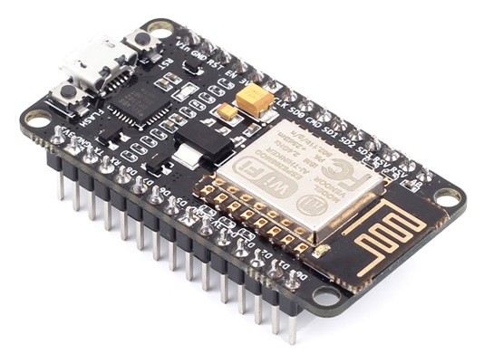Definición:

El ESP8266 es un chip Wi-Fi de bajo coste con pila TCP/IP completa y capacidad de MCU (Micro Controller Unit).  Este pequeño módulo permite a los microcontroladores conectarse a una red Wi-Fi y realizar conexiones TCP/IP sencillas utilizando comandos de tipo Hayes.

Funciones:

* Utiliza una CPU Tensilica L106 32-bit
* Voltaje de operación entre 3V y 3,6V
* Corriente de operación 80 mA
* Temperatura de operación -40ºC y 125ºC
* Soporta IPv4 y los protocolos TCP/UDP/HTTP/FTP

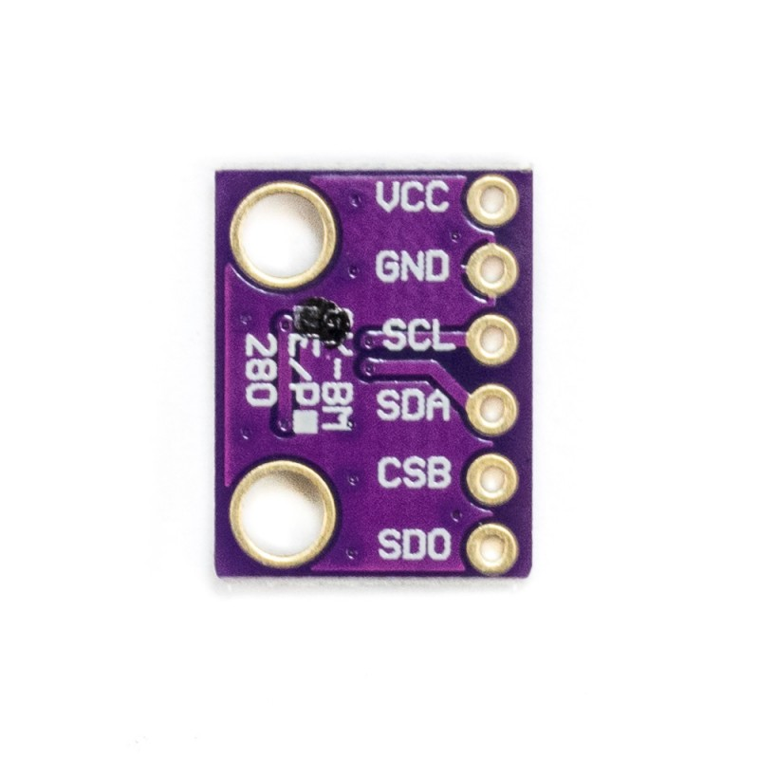**Sensor BME 280**

Definición:   
El sensor BME280 integra en un solo dispositivo sensores de presión atmosférica, temperatura y humedad relativa, con gran precisión, bajo consumo energético y un formato ultra compacto.

Funcionalidad:

* Rango de Presión: 300 a 1100 hPa
* Resolución: 0.16 Pa
* Precisión absoluta: 1 hPa
* Rango de Temperatura: -40°C a 85°C
* Resolución de temperatura: 0.01°C
* Precisión Temperatura: 1°C

**5V Relay Module**

Definici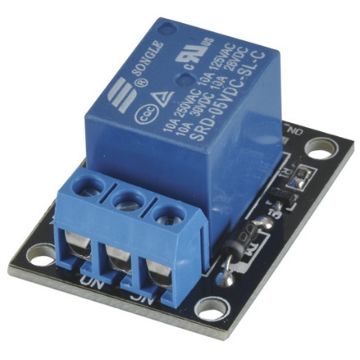ón

Estos prácticos módulos de relé proporcionan la forma más fácil de usar su DuinoTECH para cambiar dispositivos del mundo real. Disponibles en versiones de uno, cuatro y ocho canales, estos módulos pueden conmutar hasta 10 A por canal. Incluye protección contra EMF y LED para que pueda ver fácilmente el estado de las salidas.

Funcionalidad:

* Los LED de estado muestran el estado del canal
* Lógica activa alta
* Terminales de tornillo para una fácil conexión al contacto de relé.
* Cuatro orificios de montaje en cada módulo